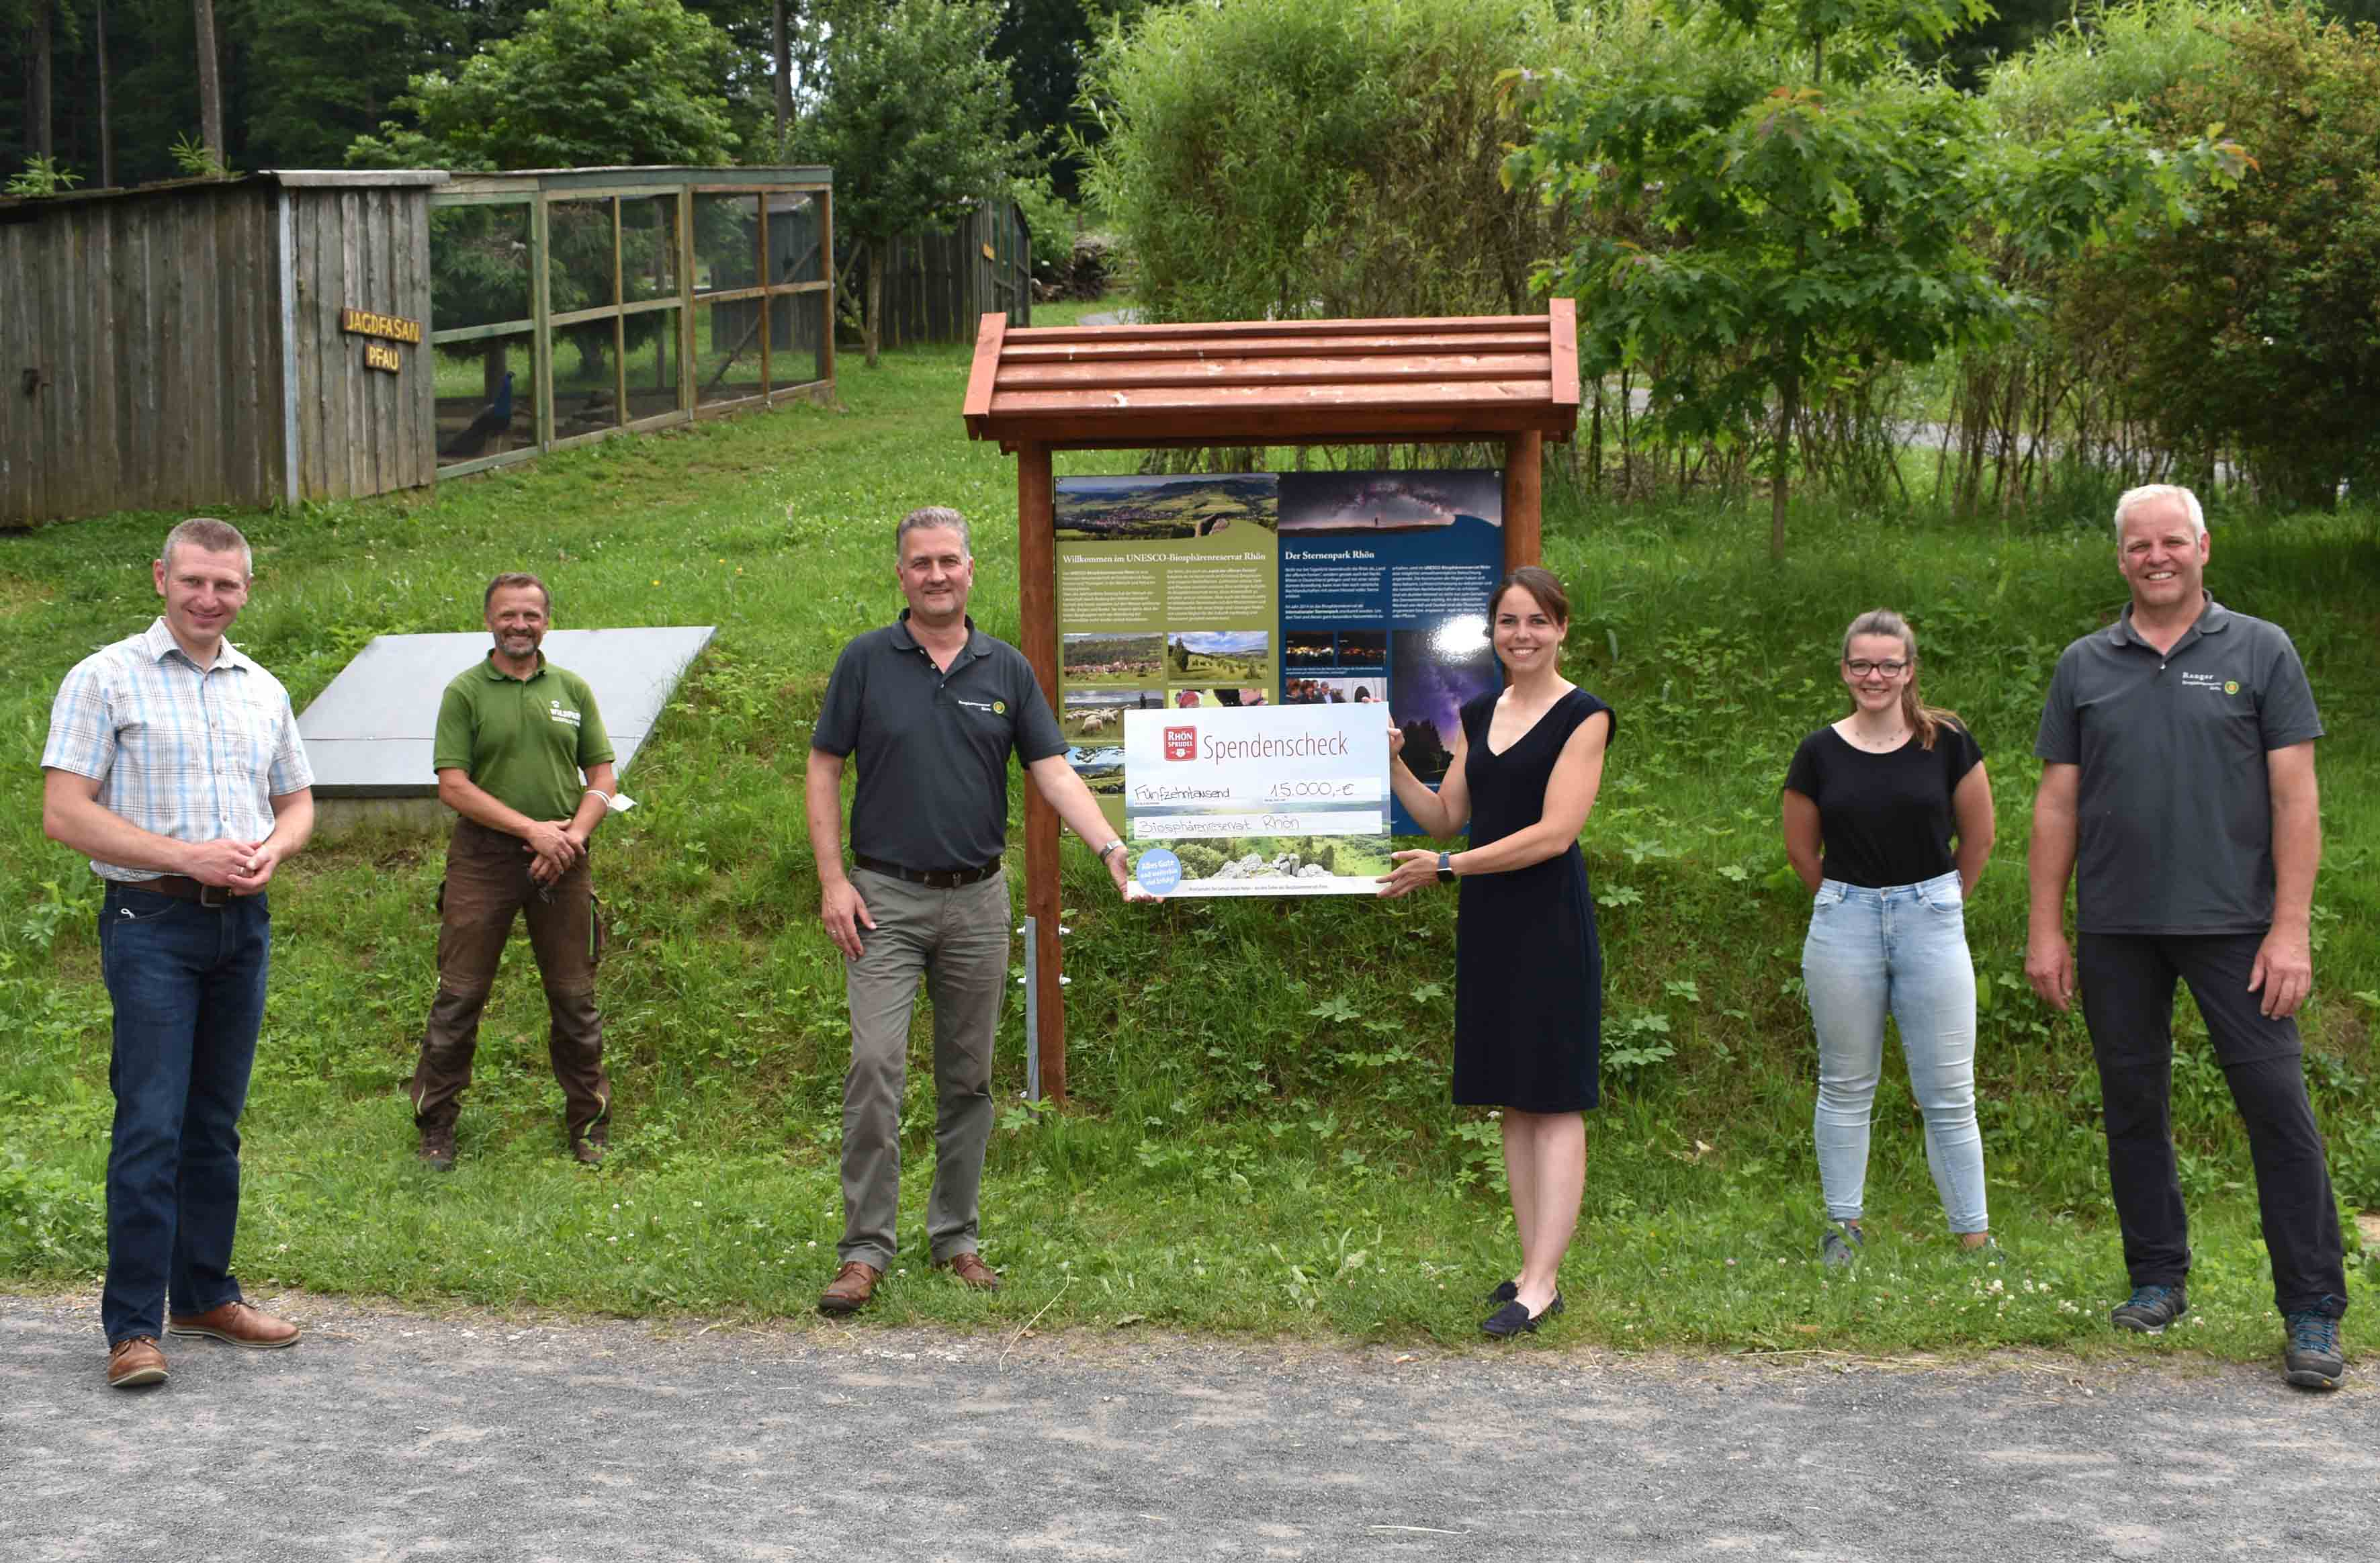
Der MineralBrunnen RhönSprudel spendet in diesem Jahr 15 000 Euro für verschiedene Naturprojekte des Biosphärenreservats Rhön. Natalie Schindel, Maketingmanagerin und Mitgesellschafterin von RhönSprudel (3.v.r.) übergab den symbolischen Scheck an den Leiter der Hessischen Verwaltungsstelle des Biosphärenreservats Rhön, Torsten Raab (3.v.l.). Mit dabei waren auch Ranger Arnold Will, die Praktikantin im Biosphärenreservat Rhön Miriam Kircher, der Gersfelder Wildparkleiter Dieter Kircher und Gersfelds Bürgermeister Dr. Steffen Korell (von rechts). Foto: Freies Journalistenbüro der Rhön / Franz-Josef Enders

15 000 Euro für Naturprojekte des Biosphärenreservats Rhön

RhönSprudel übergibt Spende im Rahmen seines Engagements für Nachhaltigkeit, Umwelt- und Artenschutz in der Region
WEYHERS. Der MineralBrunnen RhönSprudel spendet 15 000 Euro im Rahmen seines langjährigen Engagements im Bereich Nachhaltigkeit, Umwelt- und Naturschutz. Die Spende kommt verschiedenen Projekten des Biosphärenreservats Rhön zugute. Seit vielen Jahren arbeiten das Familienunternehmen aus Weyhers und die Hessische Verwaltungsstelle des Biosphärenreservats Rhön eng zusammen. Schließlich ist RhönSprudel der einzige deutsche Mineralbrunnen, dessen Quellen sich in einem von der Weltkulturorganisation UNESCO anerkannten Biosphärenreservat befinden.

Der Übergabeort des symbolischen Spendenschecks im Wildpark Gersfeld war nicht zufällig gewählt: Bereits im letzten Jahr unterstützte RhönSprudel die Anschaffung neuer Informationstafeln zu den Themen Biosphärenreservat und Sternenpark für den Wildpark und ermöglichte Wildparkführungen für ausgewählte Kindergärten und Schulklassen. „Gerade jetzt ist die Nachfrage nach einem Besuch des Wildparks Gersfeld von Schulen der Region riesig. Unser Telefon steht kaum noch still“, sagt der Leiter der Hessischen Verwaltungsstelle des Biosphärenreservats Rhön, Torsten Raab, der die Spende von 15 000 Euro gemeinsam mit Ranger Arnold Will aus den Händen von Natalie Schindel, Marketingmanagerin und Mitgesellschafterin des MineralBrunnen RhönSprudel, entgegennahm. „Mit RhönSprudel verbindet uns eine langjährige Partnerschaft. So können wir immer wieder kleinere und größere Projekte im Rahmen der Umweltbildung sowie des Arten- und Naturschutzes verwirklichen. Wir sind sehr dankbar, dass es in unserer Region ein Unternehmen gibt, das nicht nur uns als Biosphärenreservat unterstützt, sondern auch das Thema Nachhaltigkeit in der eigenen Firmenphilosophie lebt“, hebt Raab hervor.

So sind seit diesem Jahr die Produkte von RhönSprudel sowie das Unternehmen selbst klimaneutral. Die Klimaneutralität reicht vom Einkauf der Rohstoffe über die Abfüllung und Produktverpackung bis hin zum Handel. Seit 2016 existiert ein eigenes zertifiziertes Energiemanagementsystem und seit 2018 ein Umweltmanagementsystem nach vorgegebenen Parametern.

Die Spendensumme soll unter anderem in die Vergrößerung der Rhönschafherde von Schäfer Roland Keidel aus Schachen fließen, um auf der einen Seite den Rhönschafbestand zu stabilisieren und naturschutzfachlich bedeutsame Flächen zu pflegen. Auch das Wendehals-Projekt des Biosphärenreservats Rhön profitiert von der Spende. Diese Spechtart findet durch die extensive Nutzung der Landschaft in der Rhön noch eine recht gute Verbreitung. Dennoch zählt der Wendehals in Hessen mit lediglich 200 bis 300 Brutpaaren zu den streng geschützten Arten. „Die Rhön hat eine besondere Verantwortung für den Bestand des Wendehalses. Wir können diesem Vogel dank des Engagements von RhönSprudel mit speziellen Nistkästen helfen. “, sagt der Sachgebietsleiter Naturschutz der Hessischen Verwaltungsstelle des Biosphärenreservats Rhön, Jonas Thielen.
Im Bereich Umweltbildung sollen von der Spende vorwiegend die Junior-Ranger des Biosphärenreservats profitieren. So erhalten laut Torsten Raab die Junior-Ranger in Silges neue Bienenvölker zuzüglich der entsprechenden Schutzausrüstung. Hinzu kommen Umweltbildungs-Rucksäcke für Exkursionen, in denen sich verschiedene Bildungsmaterialien, Spiele und andere Utensilien befinden. Die Umweltbildungs-Rucksäcke werden den Junior-Rangern sowie Kindergärten und Schülern der Region zur Verfügung stehen.

Ein Schwerpunkt der Unterstützung seitens RhönSprudel sind auch Investitionen in die Streuobstwiese Fohlenweide, die im Auftrag des MineralBrunnen RhönSprudel bewirtschaftet wird. „Die Fläche weist eine Vielzahl alter Apfelsorten auf und dient als Rückzugsgebiet für seltene Tiere. Der Lehrpfad im Naturlehrgarten Fohlenweide soll eine neue Beschilderung erhalten, die den Umweltbildungsgedanken noch stärker in den Fokus rückt. Das Biosphärenreservat Rhön und der Naturpark Hessische Rhön erarbeiten hierfür ein Konzept“, erklärt Natalie Schindel.

„Unser Anliegen ist es, dem UNESCO-Biosphärenreservat Rhön, aus dem unser Mineralwasser stammt, mit dieser Spende etwas zurückzugeben. Wir sind auf eine intakte Natur angewiesen – dafür engagiert sich das Biosphärenreservat Rhön.“, sagt Natalie Schindel. Als weitere Projekte der langjährigen Zusammenarbeit nennt sie beispielsweise das RhönSprudel-Biosphären-Camp, an dem jedes Jahr Kinder aus ganz Deutschland teilnehmen sowie das Frühlingsfest des Mineralbrunnens, bei dem das Biosphärenreservat Rhön mit der Vielzahl seiner Projekte stets einen breiten Raum einnimmt und ein echtes Publikumsmagnet vor allem für Familien mit Kindern ist.
Auch in den kommenden Jahren möchte der MineralBrunnen RhönSprudel seine Unterstützung bei der Umsetzung einzelner Projekte des Biosphärenreservats Rhön leisten.

Pressekontakt:
Freies Journalistenbüro der Rhön
Carsten Kallenbach
Löcherweg 11
98634 Oberweid
Telefon: 03 69 46 2 61 06
WhatsApp: 0171 83 777 59
E-Mail: carsten.kallenbach@t-online.de

Abdruck honorarfrei

